**БАСТАУЫШ СЫНЫП ОҚУШЫЛАРЫНА СПОРТТЫҚ ОЙЫНДАРЫН ИГЕРТУ.**

**ҚОЗҒАЛЫСТАР АРҚЫЛЫ ОЙЫНДАР**

АБДРАХМАНОВ Алмас Абубакирович,

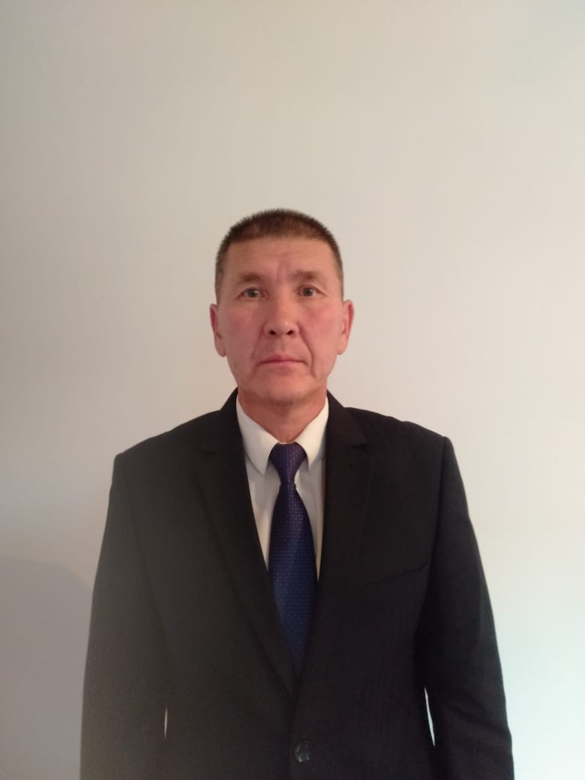

Т.Рысқұлов атындағы жалпы орта мектебінің

денешынықтыру пәні мұғалімі

Түркістан облысы, Түлкібас ауданы

|  |  |
| --- | --- |
| Мектеп | Т.Рысқұлов атындағы жалпы орта мектебі |
| Мұғалімнің аты-жөні | АБДРАХМАНОВ Алмас Абубакирович |
| Сынып | 2 |
| Күні |  |
| Қатысушылар саны: |  |
| **Қатыспағандар саны:** |  |
|  | |
| Бөлім | Спорттық ойындарды меңгеру үшін қозғалыс ойындары |
| Сабақтың тақырыбы | **Қозғалыстар арқылы ойындар**. |
| **Оқу мақсаттары** | Қарапайым дене жаттығуларында жүгіру, секіру және лақтыру элементтерінің маңызыдылығын анықтайды, сабақ барысында пайдалана алады. |
| **Сабақ мақсаттары** | Спорттық ойынды ойната отырып спортқа деген қызығушылығын арттыру. Салауатты өмір салтын ұстауға тәрбиелеу. |
| **Бағалау критерийлері** | Тапсырмаларды немесе ойын ойнауға дене қызметтерін саралайды.  Іс-әрекеттерді қалай қолдануды түсінеді.  Түрлі жаттығу жұмыстарын орындау барысындағы болуы мүмкін қауіп-қатерлерді анықтайды. |
| **Тілдік мақсаттар** | Оқушылар: жүгіру, секіру және лақтыруда қажетті дағдыларды сипаттай, талқылай және көрсете алады.  Пәндік лексика және терминология мыналарды қамтиды: ұзақ жүктеме кезінде бақылау және қауіпсіздік; күш, жылдамдық, төзімділік, ептілік; есепті уақыт, нақты уақыт; қадам, қозғалыс; екпін алу, ұшу және қону; лақтыру кезіндегі дәлдік; физикалық белсенділік; төменгі және жоғарғы сөре; арақашықтықта жүгіру.  Мыналарды қамтиды:  Әділ ойын, ереже жарыстар, серіктестік, жеңіс, секіру, жүгіру, жүгіру, аттау |
| **Құндылықтарды дарыту** | Ынтымақтастық: өзара жақсы қарым-қатынас орнатады, ынтымақтастық дағдыларын қалыптастырады, бір-біріне көмек көрсетеді.  Өзіне және өзгеге құрмет: топтық жұмыс, жұптық жұмыс кезінде жүзеге асырады.  Еңбек пен шығармашылық: альтернатив ойынды ұйымдастырады, ойын барысында жеңіске талпынады. |
| **АКТ қолдану дағдылары** | Ысқырық, баскетбол доптары. |
| **Бастапқы білім** | Оқушылар бұл бөлімде қозғалысты үйлестіру үшін қозғалмалы және спорттық ойындар арқылы командада жұмыс атқару және қозғалыс дағдыларын, жылдамдылық реакциясын дамытатын ойындар ойнайды. |

**САБАҚТЫҢ БАРЫСЫ**

|  |  |  |  |  |
| --- | --- | --- | --- | --- |
| **Сабақтың кезеңдері** | **Мұғалім әрекеті** | **Оқушының әрекеті** | **Бағалау** | **Ресурстар** |
| **Сабақтың**  **басы** | **Кіріспе бөлімі:**  Оқушыларды қатарға тұрғызу. Сәлемдесу. Оқушылардың спорттық киімдеріне назар аудару.  Сабақтың тақырыбымен және мақсатымен таныстыру. Техника қауіпсіздігін ескерту. | Мұғаліммен сәлемдеседі. | Қол шапалақ | Үлкен бос кеңістік, ойын алаңы, бор, баскетбол доптары, ысқырық.  «Қозғалмалы ойындар және эстафета элементтері бар жеңіл атлетика» сілтемесі: |
| **Дене қыздыру жаттығулары:**  Залды айнала саппен жүру.  а) қолды көтеріп аяқтың ұшымен жүру  ә) қолды желкеге қойып өкшемен жүру  б) қолды белге қойып, аяқтың сыртымен жүру | Жаттығулар орындаған кезде денені тік ұстайды. | Смайликтер |  |
| **Жеңіл жүгіру жаттығулары:**  а)Тізені жоғары көтеріп жүгіру;  ә) Өкшені жамбасқа лақтыра жүгіру;  б) Аяқтың басын алға сілтей жүгіру;  в)Оң, сол жақ пен қолды айналдыра жүгіру;  г)Артпен жүгіру;  ғ)Жай жүгіру;  **Жалпы дамытатын жаттығулар:**  а) б. қ. аяқ алшақ, қол белде. 1 - 4 оңға солға, 5 - 8 солға басты айналдыру;  ә) б. қ. қол иықта 1 - 2 алға, 3 - 4 артқа айналдыру;  б) б. қ. оң қол жоғары, сол қол төменде, 1 - 2 оң қолды, 3 - 4 сол қолды көтеру;  в) б. қ. қол бүгулі кеуде тұста, 1 - 2 оң бүгулі, 3 - 4 түзу күйінде артқа көтеру;  г) б. қ. қол кеуде алдында, 1 - 2 қолды бүгіп артқа 3 - 4 оңға/солға/бұрылып сілтеу;  д) б. қ. қол белде. Белді оңға - солға айналдыру.  е) б. қ. аяқ бірге, қол алда. 1 - оң аяқты сол қолдың ұшына, 2 - сол аяқты оң қолдың ұшына тигізу;  ж) б. қ. қол белде, 1 - отыру қол алда, 2 - тұру қол белде;  з) б. қ. н. т 1 - 10 рет бір орында секіру. | Ара қашықтықты қатаң сақтайды. | Смаликтер арқылы  ҚБ өзін өзі бағалау | Үлкен, бос кеңістік ысқырық |
| **Сабақтың**  **ортасы** | **Негізгі бөлім**  **Қозғалмалы ойындар.**  Балалар екі топқа бөлінді**: «Жігер»** тобы және **«Қыран»** тобы.  **Ойын түрлері:**  **1.Жүгіру ойын.**  Командаға бөлініп 10-15 метрдей қашықтықта тұрған сызыққа қолын тигізіп қайтып келеді, ойын кезекпен жалғаса береді.  **2.Екі аяқпен секіру**  Екі аяқпен секіріп барып қайтады.  **3.Допты оң және сол қолмен ұра алып жүру, жүгіру**  Допты еденге соғып белгіге дейін жүргізіп топқа жүгіріп қайтып келіп допты әріптесіне тапсыру. Қалған оқушылар сол бағытта жүгіріп жарысады**.**  **4.Допты аяқ арасына қысып секіру**  Допты екі тізесінің арасына қыстырып алып белгіге дейін секіреді, топқа қайтып оралады да допты келесі ойыншыға тапсырады. Кім бірінші секіріп келеді сол ойыншылар жеңіске жетеді.  **5.Допты ұрып нысанаға түсіру**  Нысанаға барып допты торға дәлдеп салады. | Қозғалысты кеңістікте тиімді пайдаланады, топпен жұмыс жасайды.  Оқушылар ойын ережесін сақтайды.  C:\Users\student\Desktop\Без названия.png  Қозғалмалы ойында оқушылар жүгіру және отыру кезеңдерін біледі.  Қозғалмалы ойында оқушылар бір-біріне көмектесу керектігін түсінеді.  Қозғалмалы ойында қорғаныстағы әдіс-тәсілдерді құрады және оны ойында қолданады. | **ҚБ** «Бәрекелді,әттеген-ай»  Бағалау парақшасын толтырады.  **ҚБ Бағдаршам** | Үлкен, бос кеңістік ысқырық, кіші баскетбол қақпасы, баскетбол доптары, уақыт есептегіш  Ойын алаңы, баскетбол доптары, мұғалім ысқырығы, конустар  Допты алып жүру |
| **Сабақтың**  **соңы** | **Қорытынды:**  1.Сапқа тұрғызу  2.Жарыс жеңімпаздарын мадақтау.  3.Сабақты қорытындылау.  4.Спорт зал ішінен саппен шығып кету. | Бүгінгі сабақтан түйген ойлары мен тұжырымдарына байланысты кері байланыс жасайды. |  | Оқушылардың ағзасын бастапқы қалыпқа келуін  қадағалау. |